1. 输入无关问题，比如你好

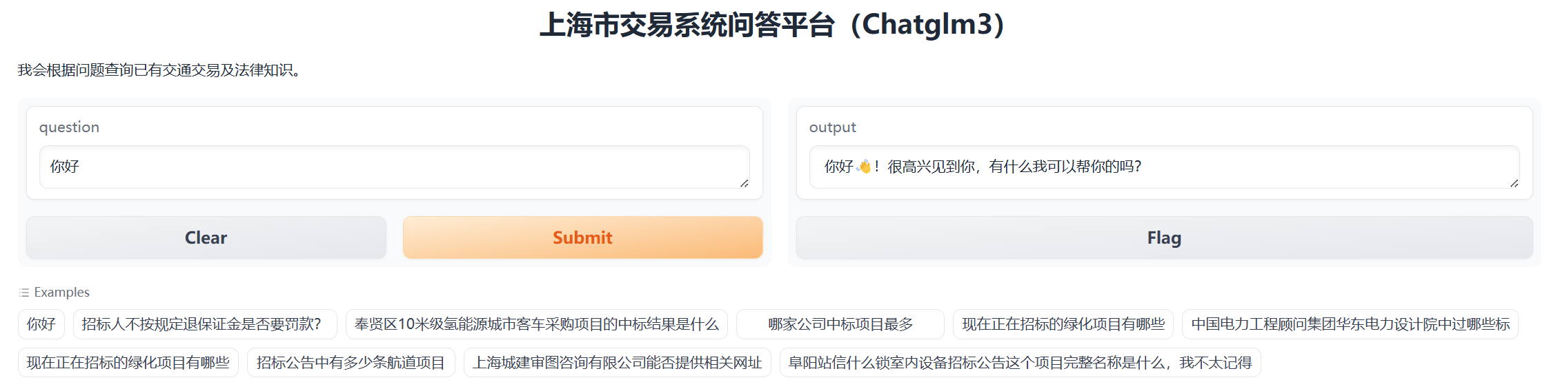

可以看到直接输出了问候信息，从控制台可以看见：

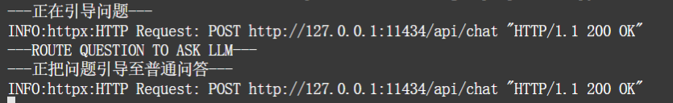

State经过选择函数被引导至了普通问答的模式，也就是llm的response

1. 输入法律咨询相关的信息

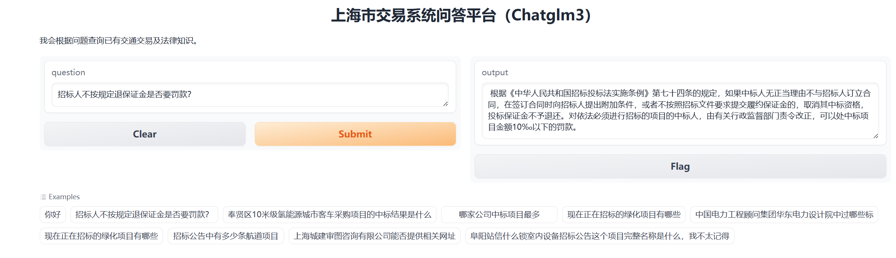

可以看到结果是从法律文本的数据库中检索得出，从控制台可以看见：

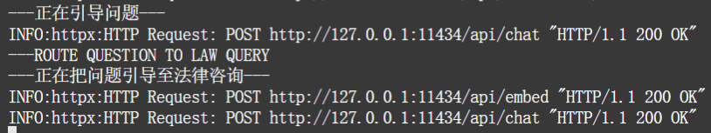

这里embed的请求是检索， chat是llm的请求

三．不涉及具体名称的表格数据查询：

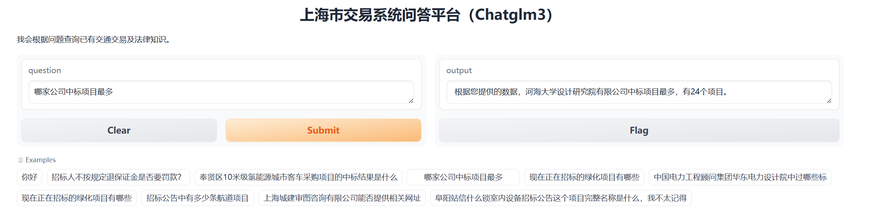

直接产生SQL query并将结果返回了大模型，后台可以看到：

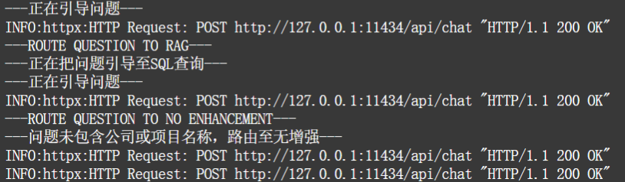

这里第一次引导是判断这是一个sql查询相关的问题，第二次引导是为了判断是否包含具体名称

四．涉及具体名称的表格数据查询

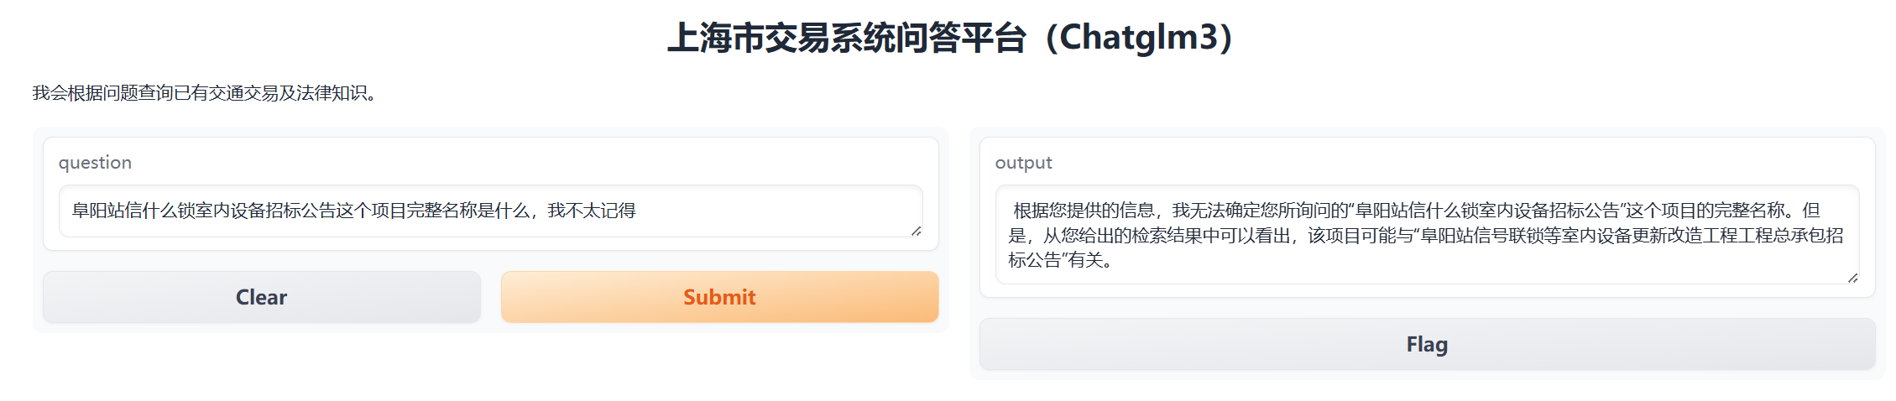

给了一个很模糊的名称，这种情况无法直接检索，需要和名词向量库匹配，然后进行增强返回给大模型，从答案看出已经检索到了正确的项目名称

控制台看到：

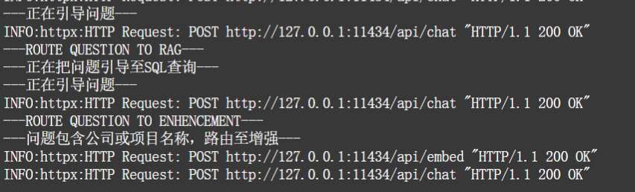

同样，这里第一次引导是判断这是一个sql查询相关的问题，第二次引导是为了判断是否包含具体名称